Региональный конкурс проектов «Планета идей»
Секция ««Что дороже всего в мире» (литература, литературное краеведение)

Особенности оригинала и русского перевода
сказок Шарля Перро

Выполнил:
обучающийся 5 «А» класса
МОУ гимназии №12
Приказчиков Максим

Учитель:
Попова Любовь Николаевна,
учитель русского языка
и литературы

Волгоград, 2015
Оглавление | С.
Введение.......................................................................................................... | 3
Глава I. Теоретическая часть…………………………………………..... | 5
1.1. Литературная сказка. Особенности жанра.................................... | 5
1.2. Шарль Перро – автор «Сказок матушки Гусыни»........................ | 5
1.3. Русские переводчики сказок Ш.Перро………………………..… | 7
Глава II. Практическая часть…................................................................ | 8
2.1.Сравнительная характеристика различных переводов  сказок «Красная шапочка» и «Спящая красавица»………………..... | 8
2.2 Опрос читателей «Какой перевод читать?»……………………… | 11
Заключение..................................................................................................... | 12
Список источников и литературы............................................................. | 14
Приложения.................................................................................................... | 15

Введение

Каждый человек начинает знакомство с книгой в детстве. Первые произведения, которые становятся знакомы детям и очень им нравятся – это сказки. Сначала родители читают их детям, а потом ребята начинают их читать самостоятельно. К числу лучших образцов мировой сказочной литературы, без знакомства с которыми невозможно воспитание детей, принадлежат сказки французского писателя Шарля Перро. Но в одних сказках хороший конец, а в других поражает жестокость в описании отдельных событий. В чем причина несовпадения содержания сказок одного и того же автора? По моему мнению, ответ на этот вопрос интересен не только мне, поэтому тему своего исследования «Сказки Шарля Перро: оригинал и перевод» можно признать актуальной не только для меня, но и для всех, кто читает сказки этого французского писателя сам или для своих детей.
Цель исследования – обосновать причины расхождения в сказках Шарля Перро, переведенных на русский язык.
Задачи исследования:
- определить особенности сказки как литературного жанра;
- изучить историю написания сказок Ш. Перро;
- систематизировать информацию о переводчиках сказок Ш.Перро с французского на русский язык;
- выбрать сказки Шарля Перро для сравнения;
- сравнить различные варианты выбранных сказок Шарля Перро;
- определить причины расхождений в данных сказках;
- провести опрос среди детей и взрослых, какой вариант сказок им нравится больше.
Объектом исследования являются сказки Ш.Перро, предметом исследования – русские переводы отдельных сказок французского писателя.
Методы, которые мы применяли в своем исследовании:
поиск информации, изучение художественной и справочной литературы; анализ; классификация; опрос; сравнение; обобщение; практическая работа (чтение сказок).
Теоретическая значимость работы заключается в том, что мы проведем сравнительный анализ русских переводов сказок Ш.Перро, определим причины расхождения.
Практическая значимость работы: материалы нашего исследования могут быть использованы в качестве рекомендаций для родителей, какие сказки Ш.Перро лучше читать детям; на уроках литературы и внеклассного чтения при изучении творчества Ш.Перро.

Глава I. Теоретическая часть

  - Литературная сказка. Особенности жанра

Сказка – первоначально, произведение устного народного творчества, а затем и литературы, в котором повествуется о вымышленных событиях, используются характерные фантастические приемы.
Сказки различаются на народные сказки и литературные сказки отдельных авторов. Народные сказки – самая древняя из распространенных форм устного народного творчества отдельного региона, присутствующая у всех народов, такая сказка отражает убеждения, воззрения, главенствующие черты национального характера.
Сказки литературные – сказки, рожденные благодаря отдельному автору, а не народу. Литературные сказки писали многие русские, немецкие, французские и другие иностранные писатели. В основном писатели используют доступные народные сказочные сюжеты, мотивы или создают свои собственные оригинальные авторские сказки, заселяя новыми вымышленными персонажами, героями.Именно этим объясняется схожесть некоторых сюжетов у различных авторов, в народных сказках различных стран (например, сказки Ш.Перро, братьев Гримм и др. или французских, немецких, русских сказках).
Таким образом, сказка как жанр литературы отражает особые черты национального характера и служит для воспитания подрастающего поколения.

  - Шарль Перро – автор «Сказок матушки Гусыни»

Имя Шарля Перро - одно из самых популярных в России и мире имен сказочников наряду с именами Андерсена, братьев Гримм, Гофмана.
Шарль Перро родился 12 января 1628г. в Париже (Франция), в богатой семье судьи и был младшим из его семи детей.
Когда Ш.Перро было около 65 лет, племянница Шарля Перро обратила внимание дяди на тетрадку со сказками в прозе, которые записал его семнадцатилетний сын Пьер Перро. Отец, весьма заинтересовавшийся ими, выбирает семь сказок, редактирует и дописывает к каждой сказке мораль (нравоучение) в стихах. По мнению самого Ш.Перро, сказки были написаны для детей, а мораль – для взрослых. Так, В 1697 году публикуется небольшая книжка с простенькими иллюстрациями, где указано, что автором является некто Д'Арманкур (сын Шарля Перро Пьер Перро). До 1724 года сборник выходит в свет под авторством Пьера Перро, но потом это имя на обложке меняют на более знаменитое имя его отца. Сборник содержал 7 сказок, сюжеты которых взяты из народных сказок и одну сказку, сочиненную самим Ш.Перро: «Синяя борода», «Мальчик-с-пальчик», «Золушка», «Красная шапочка», «Кот в сапогах», «Спящая красавица», «Подарки феи», «Рикки-хохолок». Этот сборник сказок называется «Сказки матушки Гусыни, или Истории и сказки былых времён с моральными поучениями». Книга широко прославила Ш.Перро. Сказки имели невиданный успех у парижан 1697 года. В течение года издатель трижды повторял тираж.
На самом деле, Шарль Перро писал свои сказки совсем не для детей. Своими сказками Шарль Перро указывал на недостатки уклада жизни Франции XVIII века и всегда сопровождал их моралью, которую писал в стихах. Именно поэтому в оригинальных сказках достаточно много жестокости, несчастливого финала. По мнению самого Ш.Перро, сказки могли быть предназначены для детей, а мораль, заканчивающая каждую сказку, – для взрослых. По сути, сказки Матушки Гусыни стали первой в мире книгой, написанной для детей. До этого книг для детей никто специально не писал.
  - Русские переводчики сказок Ш.Перро
На русском языке сказки Шарля Перро впервые вышли в Москве в 1768 году под названием "Сказки о волшебницах с нравоучениями.
Самым удачным в 19 веке считается перевод сказок Ивана Сергеевича Тургенева, вышедший в свет в 1866 году. Тургенев постарался сохранить «национальный колорит эпохи» Франции 17 века, сохранил сюжетные линии, характеры персонажей и даже мораль в конце сказок в таком виде, какими они были у Ш.Перро.
Сказки в том виде, которые известны всем детям 20-начала 21 века – это, в основном, переводы советских писателей Т. Габбе, М.Булатова, С.Маршака, Н. Касаткиной.
Тамара Григорьевна Га́ббе (1903-1960) -русская писательница, переводчица («Город мастеров, или Сказка о двух горбунах» и др.). В её переводах издавались французские народные сказки, сказки Перро, Андерсена, братьев Гримм, а также «Путешествия Гулливера» Дж. Свифта.
Михаил Александрович Булатов, Наталья Касаткина - переводчики сказок «Золушка» и «Кот в сапогах».
Самый известный из переводчиков сказок Перро в советское время – это Самуил Яковлевич Маршак (1887–1964) - советский поэт, переводчик, драматург. Именно под его редакцией издавалась сказка «Красная Шапочка».
Все редакции сказок этих авторов действительно предназначены для детей. Здесь добро побеждает зло, нет описания жестоких, порой кровожадных сцен. Это так называемые адаптированные издания для детей. Сюжеты сказок лишены подробных детальных описаний, отсутствует мораль, написанная Ш.Перро в стихах. и предназначенная для взрослых.
Глава II. Практическая часть
2.1.Сравнительная характеристика сюжетов и персонажей различных переводов сказок «Красная шапочка» и «Спящая красавица»
Прочитав сказки сборника «Сказки матушки Гусыни», узнав особенности сказок самого Шарля Перро, познакомившись с различными переводами сказок французского писателя, мы решили выбрать 2 сказки для сравнительного анализа: «Красная Шапочка» и «Спящая красавица». Выбор был обусловлен двумя причинами: популярностью сказки «Красная Шапочка» и большим различием перевода сказки «Спящая красавица».
Сравнительный анализ переводов сказки «Красная Шапочка» Ш. Перро
Критерии | Перевод И.Тургенева | Перевод СМаршака
Финал сказки | Красная Шапочка вместе с бабушкой съедены волком. В сказке присутствует мораль в стихотворной форме, которая носит поучительный характер:  Из этой присказки становится ясней:  Опасно детям слушать злых людей,  Особенно ж девицам  И стройным, и прекраснолицым.  Совсем не диво и не чудо  Попасть волкам на третье блюдо | Красная Шапочка и бабушка спасены дровосеками, оказавшимися неподалеку от дома бабушки в лесу.
Комментарий | Сказка с плохим концом была в первоначальной версии перевода И.Тургенева, но затем, по настоянию читателей, финал был переделан, и в русском переводе Красная Шапочка вместе с бабушкой благополучно выживают.  Ш.Перро в этой сказке хотел показать, что необходимо быть осмотрительными, внимательными и не быть доверчивыми, особенно к незнакомым. Потому и финал несчастливый. | Сказка со счастливым концом свойственна русским сказкам, где добро обязательно должно победить зло и справедливость должна восторжествовать. Не исключением стала и сказка под редакцией С.Я.Маршака.
Сравнительный анализ переводов сказки «Спящая красавица» Ш. Перро
Критерии сравнения | Перевод И.Тургенева | Перевод Т.Габбе
Основные события | Король и королева не засыпают вместе с дочерью и продолжают бодрствовать, до пробуждения дочери не доживают. С приходом героя в белом плаще (который случайно совпал с заветной датой) у героини начались сплошные проблемы. Красавица и принц не устраивают пышную свадьбу, а венчаются тайно, принц долгое время вообще опасался показывать матери свою семью. Спустя два года он едет на войну, а жену с двумя детьми оставляет на попечение матери-королевы, которая родом …из племени людоедов. Королева, воспользовавшись моментом, решает съесть (!) сперва детей, а потом и саму принцессу, приказав слуге приготовить их под особым соусом.  И если бы не находчивость дворецкого, который припрятал несчастное семейство на конюшне, а хозяйке подсунул мясо животных вместо человечины, финал бы совсем трагичным.  (См. тексты переводов сказок в приложениях 3,4) | принц будит красавицу поцелуем, которая по завещанию волшебницы укололась веретеном и заснула на сто лет вместе со всем королевством. Сказка обрывается на моменте пробуждения спящей красавицы и счастливой свадьбе, общей радости.
комментарий | Тургенев изложил сказку так, как ее написал Ш.Перро. Много жестоких сцен, отрицательный персонаж матери принца приближен к реальной действительности, показывая жестокость и несправедливость жизни. Мораль указывает на то, что смысл сказки заключается в том, чтобы человек не рассчитывал на то, что все в жизни делается просто так, без участия и стараний самого человека. | Сказка со счастливым концом.
Таким образом, сравнивая данные переводы сказок, мы выяснили, что сказки Шарля Перро в изложении И.С.Тургенева в большей степени предназначены для взрослой аудитории, показывают сложность жизни во Франции 17 века, национальные особенности. Адаптированные же переводы сказок советского времени ориентированы для детского чтения, имеют легкий увлекательный сюжет, характеризуются отсутствием жестоких сцен, счастливым концом. Это было особенностью русских сказок – показать, что существует волшебство, справедливость, заставляют верить человека в добро.
2.2 Опрос читателей «Какой перевод читать?»
На следующем этапе нашей работы мы рассказали о существовании сказок в изложении И.Тургенева, т.к. выяснили, что такая версия сказок малознакома читателям (как сверстникам, так и взрослым). Познакомив их с оригинальным вариантом, мы задали два вопроса: какой перевод вам больше нравится? Какие сказки следует читать? Мы опросили 23 человек (13 взрослых и 10 детей в возрасте 7-12 лет), которые единодушно признали, что знакомый с детства перевод сказок Ш.Перро со счастливым концом нравится им гораздо больше.
На вопрос, какие сказки следует читать, получили варианты ответов: 1. Всем читать сказки, которые адаптированы для детского чтения (10 человек). 2. Детям дошкольного и младшего школьного возраста читать сказки Ш.Перро в «облегченном», адаптированном переводе. – 23 человека. 3.Детям читать «детские» сказки без нравоучений для взрослых и подробных сцен, а взрослые должны познакомиться с переводом Тургенева.

Заключение
В ходе работы мы решили следующие задачи:
- Дано понятие сказке - одному из основных жанров УНТ и литературы. Сказки отражают особые черты национального характера и служат для воспитания подрастающего поколения.
- Мы изучили историю написания сказок Шарля Перро. Сборник сказок «Сказки матушки Гусыни» является первой книгой, которая была написана для детей. Сказки описывали действительность жизни Франции 17 века, содержали нравоучения для взрослых, а не ставили своей задачей разлечь детей и показать, что в мире существует волшебство и что добро побеждает зло. Поэтому в сказках французского писателя много отрицательных персонажей, жестоких сцен и мало сказок со счастливым концом. Главное в них – предостеречь читателя от необдуманных поступков.
- Мы выделили основных переводчиков сказок Ш.Перро и разделили их на 2 группы: сказки в переводе И.Тургенева (максимально соотвествующие оригинальным сказкам) и адаптированные переводы советских писателей, предназначенные для детей. Здесь исключены плохие персонажи, злые поступки, сказки заканчиваются хорошо.
- Мы выбрали для сравнения 2 сказки – «Красная Шапочка» и «Спящая красавица». Сравнение подтвердило наше предположение о большом различии переводов И.Тургенева и советских писателей.
- Проведенный опрос читателей показал, что большую популярность имеют адаптированные переводы сказок Ш.Перро, они предназначены для детского чтения. Сказки в переводе Тургенева для чтения взрослых.
Решив поставленные задачи, мы смогли обосновать причину различия переводов сказок Ш.Перро. И.Тургенев сохранил особенности изложения Ш.Перро, задачью которого было показать настоящую жизнь и обезопасить читателя, показать, к чему могут привести необдуманные поступки. «Легкий» перевод характерен для писателей, которые адаптировали сказки для русских детей (в русских сказках – счастливый конец, волшебство помогает победить зло, сказки учат доброте).
Список источников и литературы
- Перро Ш. Сказки / Перевод и пересказ И.С. Тургенева. – М.: Эксмо, 2007. – 152м.: ил.
- Перро Ш. Спящая красавица / Перевод Т.Габбе. – М.: РИПОЛ классик, 2011.
- Литературная энциклопедия терминов и понятий. - М.: НПК «Интелвак», 2001. - 250 с.
- сайт «Хранители сказок» http://hobbitaniya.ru/perro/perro10.p
3. «Недетские сказки» Шарля Перро. Читать детям или не читать? http://gorod.tomsk.ru/index
4. http://www.chitaikin.ru/o_sharle_perro2.htm
5. http://nashe-nasledie.livejournal.com/526764.html
6.7. Перро, Шарль http://ru.wikipedia.org
8. http://sharlperro.ru/ сайт посвящен сказочнику Ш.Перро
Приложения
Приложение 1
Портреты
Шарль Перро
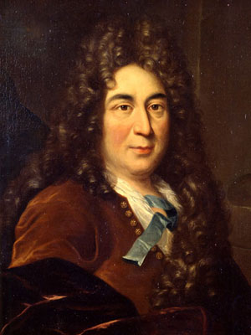
Переводчики сказок Шарля Перро
И.С.Тургенев С.Я. Маршак Тамара Габбе
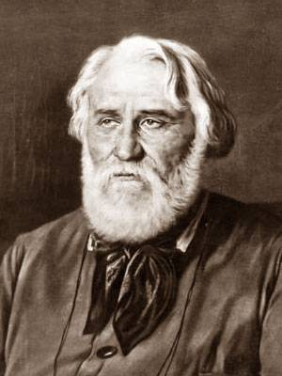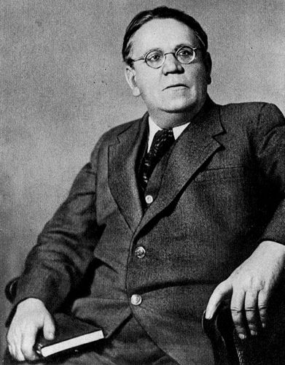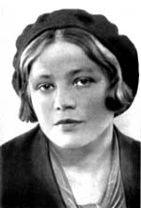

Приложение 2
Первое рукописное собрание сказок, 1695г.
Шарль Перро преподнес его племяннице Людовика XIV. Сборник был иллюстрирован цветными картинками и выглядел так:
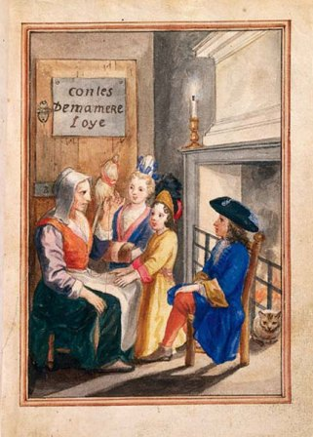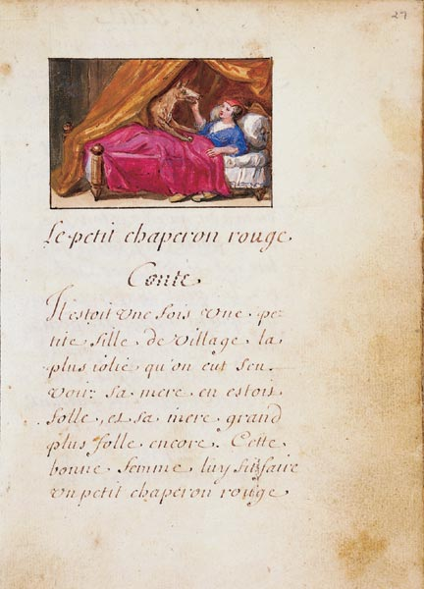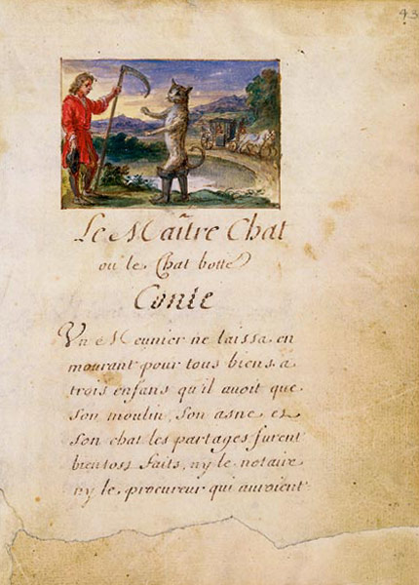
Первое печатное издание «Сказки моей матушки Гусыни, или Истории и сказки былых времен с моральными поучениями», 1697г. 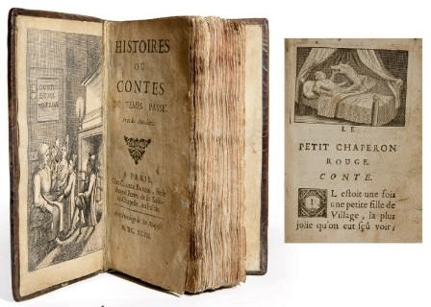
было иллюстрировано черно-белыми картинками
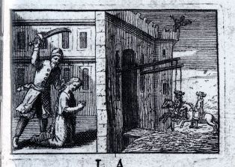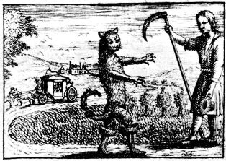
Приложение 3
Отрывок из сказки «Спящая красавица» (перевод Т.Габбе)
(проходит 100 лет…)
Прошло сто лет. Много королей и королев сменилось за эти годы.
И вот в один прекрасный день сын короля, который царствовал в то время, отправился на охоту.
Вдалеке, над густым дремучим лесом, он увидел башни какого-то замка.
— Чей это замок? — спросил он. — Кто там живет?
Каждый отвечал ему то, что сам слышал от других. Одни говорили, что это старые развалины, в которых живут привидения, другие уверяли, что все ведьмы в округе справляют в заброшенном замке свой шабаш. Но большинство сходилось на том, что старый замок принадлежит людоеду. Этот людоед будто бы ловит заблудившихся детей и уносит к себе в башню, чтобы съесть без помехи, так как никто не может проникнуть вслед за ним в его логовище — ведь только он один на свете знает дорогу сквозь заколдованный лес.
Принц не знал, кому и верить, но тут к нему подошел старый крестьянин и сказал, кланяясь:
— Добрый принц, полвека тому назад, когда я был так же молод, как вы, я слыхал от моего отца, что в этом замке спит непробудным сном самая прекрасная принцесса на свете и что спать она будет еще полвека, до тех пор, пока ее суженый, сын какого-то короля, не придет и не разбудит ее.
Можете себе представить, что почувствовал принц, когда он услышал эти слова!
Сердце у него в груди так и загорелось. Он сразу решил, что ему-то и выпало на долю счастье — пробудить от сна прекрасную принцессу!
Недолго думая принц дернул поводья и поскакал в ту сторону, где виднелись башни старого замка, куда влекли его любовь и слава.
И вот перед ним заколдованный лес. Принц соскочил с коня, и сейчас же высокие, толстые деревья, колючий кустарник, заросли шиповника — все расступилось, чтобы дать ему дорогу. Словно по длинной прямой аллее, пошел он к замку, который виднелся вдали.
Принц шел один. Никому из его свиты не удалось последовать за ним — деревья, пропустив принца, сразу же сомкнулись за его спиной, а кусты опять переплелись ветвями.
Такое чудо могло испугать кого угодно, но принц был молод и влюблен, а этого довольно для того, чтобы быть храбрым.
Еще сотня шагов — и он очутился на просторном дворе перед замком. Принц посмотрел направо, налево, и кровь похолодела у него в жилах. Вокруг него лежали, сидели, стояли, прислонившись к стене, какие-то люди в старинной одежде. Все они были неподвижны, как мертвые.
Но, вглядевшись в красные, лоснящиеся лица привратников, он понял, что они вовсе не умерли, а просто спят. В руках у них были кубки, а в кубках еще не высохло вино, и это ясно показывало, что внезапный сон застиг их в ту минуту, когда они собирались осушить чаши до дна.
Принц миновал большой двор, вымощенный мраморными плитами, поднялся по лестнице, вошел в залу дворцовой стражи. Латники спали стоя, выстроившись в ряд, с карабинами на плечах, и храпели вовсю.
Он прошел множество покоев, полных разодетыми придворными дамами и нарядными кавалерами. Все они тоже крепко спали, кто стоя, кто сидя.
И вот наконец он вошел в комнату с золочеными стенами и золоченым потолком. Вошел и остановился.
На постели, полог которой был откинут, покоилась прекрасная юная принцесса лет пятнадцати-шестнадцати (если не считать того столетия, которое она проспала).
Принц невольно закрыл глаза: красота ее так сияла, что даже золото вокруг нее казалось тусклым и бледным. Дрожа от восторга, он приблизился и опустился перед ней на колени.
В это самое мгновение час, назначенный доброй феей, пробил.
Принцесса проснулась, открыла глаза и взглянула на своего избавителя.
— Ах, это вы, принц? — сказала она.— Наконец-то! Долго же вы заставили себя ждать!..
Не успела она договорить эти слова, как все кругом пробудилось.
Первая подала голос маленькая собачка, по прозвищу Пуфф, которая лежала у ног принцессы. Она звонко залаяла, увидев незнакомого человека, и со двора ей ответили грубыми голосами сторожевые псы.
Заржали в конюшне лошади, заворковали голуби под крышей. Огонь в печи загудел что было мочи, и фазаны, которых поварята не успели дожарить сто лет тому назад, зарумянились в одну минуту.
Слуги под присмотром дворецкого уже накрывали на стол в зеркальной столовой. А придворные дамы в ожидании завтрака поправляли растрепавшиеся за сто лет локоны и улыбались своим заспанным кавалерам.
В зале дворцовой стражи латники снова занялись своим обычным делом — затопали ботфортами и загремели оружием.
А привратники, сидевшие у входа во дворец, наконец осушили кубки и опять наполнили их добрым винцом, которое за сто лет стало, конечно, старше и лучше.
Весь замок — от флага на башне до винного погреба — ожил и зашумел.
А принц и принцесса ничего не слышали. Они глядели друг на друга и не могли наглядеться. Принцесса позабыла, что ничего не ела уже целый век, да и принц не вспоминал о том, что у него с утра не было во рту маковой росинки. Они разговаривали целых четыре часа и не успели сказать даже половины того, что хотели.
Но все остальные не были влюблены и поэтому умирали от голода.
Наконец старшая фрейлина, которой хотелось есть так же сильно, как и всем другим, не вытерпела и доложила принцессе, что завтрак подан.
Принц подал руку своей невесте и повел ее в столовую.
Принцесса была великолепно одета и с удовольствием поглядывала на себя в зеркала, а влюбленный принц, разумеется, ни слова не сказал ей о том, что фасон ее платья вышел из моды, по крайней мере, сто лет назад и что такие рукава и воротники не носят со времен его прапрабабушки.
Впрочем, и в старомодном платье она была лучше всех на свете.
Жених, с невестой уселись за стол. Самые знатные кавалеры подавали им различные кушанья старинной кухни. А скрипки и гобои играли для них прелестные, давно забытые песни прошлого века.
Придворный поэт тут же сочинил новую, хотя немного старомодную песенку о прекрасной принцессе, которая сто лет проспала в заколдованном лесу. Песня очень понравилась тем, кто ее слышал, и с тех пор ее стали петь все от мала до велика, от поварят до королей.
А кто не умел петь песни, тот рассказывал сказку. Сказка эта переходила из уст в уста и дошла наконец до нас с вами.

Приложение 4
Отрывок из сказки «Спящая красавица» (перевод И.Тургенева)
( проходит 100 лет…)
Через сто лет сыну короля, царствовавшего в то время и принадлежавшего к другому дому, чем спящая принцесса, случилось охотиться в тех краях, и он стал спрашивать: что это за башни возвышаются над тем густым лесом? Каждый отвечал ему то, что сам слышал: одни говорили, что это старый замок, где появляются призраки, другие - что местные колдуны справляют там шабаш. Наиболее распространённое мнение было таково: там живёт людоед, и всех маленьких детей, которых ему удаётся заполучить, он уносит туда - там ему всего удобнее их поедать, а последовать за ним никто не может, ибо только ему дана способность пробираться сквозь эту чащу.
Принц не знал, чему и верить, но тут вдруг заговорил какой-то старик крестьянин и сказал ему: "Государь мой, вот уже пятьдесят лет минуло с той поры, как я слышал от моего отца, будто в этом замке спит принцесса и прекраснее её нет на свете; будто она должна проспать там сто лет и пробудит её королевский сын, которому она суждена".
От этих слов юный принц исполнился пыла: не колеблясь, он решил, что доведёт до конца столь прекрасное приключение, и, движимый жаждой любви и славы, вознамерился тотчас узнать, правда ли всё это. Едва он сделал несколько шагов в сторону леса, как все эти колючие терновые кусты сами расступились и дали ему пройти. Он направился к замку, видневшемуся в конце широкого проезда, по которому он шёл, и несколько удивило его только то, что ни один человек из его свиты не смог последовать за ним, ибо деревья сразу же сомкнулись, едва только он миновал их. Принц не остановился: молодые влюблённые принцы всегда отважны. Он вошёл в большой передний двор, где всё, что он увидел, могло бы навеять на него леденящий ужас. Здесь царило страшное безмолвие: образ смерти являлся всюду, и всюду кругом распростёрты были тела людей и животных, казавшиеся мёртвыми. Однако по угреватым носам и ярко-красным лицам привратников он понял, что они только спят; а судя по их чашам, в которых ещё сохранилось несколько капель вина, легко было догадаться, что эти люди, перед тем как заснуть, выпивали.
Он минует большой двор, выложенный мрамором; подымается по лестнице; входит в залу, где стражи стоят рядами с ружьями на плечах, и храпят изо всех сил. Он проходит покоями, полными кавалеров и дам, и все они спят, одни - стоя, другие - сидя. Он входит в комнату, всю украшенную золотом, - и тут ему является зрелище, прекраснейшее из всех, какие ему случалось видеть: на постели, занавески которой были раздвинуты со всех сторон, лежала принцесса, на вид лет пятнадцати-шестнадцати, полная очарования, в котором было что-то лучезарное и небесное. Он приблизился к ней с трепетом и восхищением и опустился подле неё на колени.
Тогда принцесса пробудилась - ибо чарам пришло время рассеяться, - и, глядя на него нежными глазами, что, казалось бы, не очень естественно для первого взгляда, молвила ему: "Вы ли это, принц? Вас долго пришлось ждать". Принц, очарованный этими словами, а ещё более - тоном, каким они были сказаны, не знал, как ему выразить свою радость и благодарность: он стал уверять, что любит её больше, чем самого себя. В речах его было мало порядка - от этого они понравились ещё больше: мало красноречия, много любви. Он был в большем смущении, чем она, и этому не должно удивляться: у неё было время подумать о том, что она ему скажет, ибо добрая волшебница, как видно (история, впрочем, об этом умалчивает), наделила её на время столь долгого сна даром приятных грёз. Словом, прошло четыре часа, как они разговаривали, а они всё ещё не сказали друг другу и половины тех вещей, которые хотели сказать.
Тем временем вместе с принцессой пробудился и весь дворец: каждый собирался приняться за своё дело, а так как все эти люди не были влюблены, то умирали от голода. Одна из фрейлин, мучимая голодом, как и все остальные, потеряла терпение и во всеуслышанье сказала принцессе, что жаркое подано. Принц помог принцессе подняться: она ведь была одета, и притом весьма пышно; но он не сказал ей, что одета она, как его бабушка, и что воротник у неё стоячий, - ведь от этого она не стала менее красива.
Они прошли в гостинную с зеркалами и поужинали там, а подавали им прислужницы принцессы. Скрипки и гобои играли им пьесы старые, однако превосходные, хотя их не играли уже лет сто; а после ужина, не теряя времени, священник обвенчал их в капелле замка, а потом фрейлина задёрнула полог. Спали они мало: принцессе в этом не было особой нужды, а принц утром покинул её, чтобы вернуться в город, где отец его, наверно, уже беспокоился о нём.
Принц сказал ему, что, охотясь, заблудился в лесу и ночевал в хижине угольщика, который дал ему чёрного хлеба и сыра. Король-отец, человек простодушный, поверил, но мать не особенно была склонна верить сыну, а заметив, что принц почти каждый день уезжает на охоту и что всегда у него готово объяснение, когда он две или три ночи сряду не ночует дома, она уже не сомневалась, что у него какая-то любовная история.
С принцессой он жил уже более двух лет, было у них и двое детей - дочь, старшая, которую назвали Заря, и сын, которого назвали День, потому что он был ещё прекраснее, чем его сестра.
Королева, стараясь добиться объяснений от сына, несколько раз говорила ему, что в жизни следует искать семейных радостей; но он так и не решился доверить ей свою тайну: он опасался её, хоть и любил, ибо она была из племени людоедов, и король женился на ней только ради её богатств. И даже при дворе шёпотом поговаривали, что у неё наклонности людоедов и что, видя маленьких детей, она с великим трудом сдерживается, чтобы не броситься на них, поэтому принц так и не захотел ничего ей сказать.
Но когда король умер, - а это случилось через два года, - и принц стал королём, он всенародно объявил о своём браке и самым торжественным образом отправился за женой в её замок. Ей устроили великолепный приём в столице, в которую она въехала вместе с двумя своими детьми.
Немного времени спустя король собрался на войну с императором Канталабутом, своим соседом. Управлять королевством он предоставил королеве-матери и её попечениям поручил жену и детей: на войне он должен был пробыть всё лето; а как только он уехал, королева-мать отослала невестку и её детей в загородный дом, находившийся в лесу, где ей удобнее было осуществить своё адское намерение. Через несколько дней она тоже отправилась туда и как-то вечером сказала своему дворецкому: "Завтра на обед я хочу съесть маленькую Зарю". - "Ах, госпожа моя!.." - сказал дворецкий. "Я так хочу, - сказала королева (и сказала тоном людоедки, которой хочется поесть свежего мясца), - и хочу съесть её под соусом Робер".
Бедный человек, видя, что с людоедкой нельзя шутить, взял свой большой нож и поднялся в комнату к маленькой Заре; ей в ту пору было четыре года, и она, прыгая и смеясь, бросилась к нему на шею и попросила у него лакомств. Он заплакал, нож выпал у него из рук; он вышел на двор и зарезал маленького барашка и приготовил его под таким прекрасным соусом, что королева уверяла его потом, будто никогда не ела ничего вкуснее. Маленькую Зарю он унёс с собой и отдал своей жене, чтобы она её спрятала на заднем дворе.
Неделю спустя злая королева сказала своему дворецкому: "Теперь я хочу, чтобы к ужину мне был подан маленький День". Дворецкий не возражал ей, решив обмануть её так же, как и в первый раз. Он отправился за маленьким Днём и, придя к нему в комнату, увидел, что тот, держа крохотную рапиру, фехтует с большой обезьяной; а ведь мальчику было всего три года! Дворецкий снёс его к своей жене, которая спрятала его вместе с Зарёй, а вместо Дня подал на ужин козлёнка, отличавшегося весьма нежным мясом, так что королева нашла его превосходным на вкус.
До сих пор всё шло хорошо, но однажды вечером эта злая королева сказала дворецкому: "Я хочу съесть и мою невестку под таким же соусом, что и её детей". Вот тут-то бедный дворецкий и потерял надежду обмануть её. Молодой королеве уж минул двадцатый год, не считая тех ста лет, что она проспала; кожа у неё была всё же жёсткая, хотя красивая и белая; а где взять на скотном дворе животное с такой жёсткой кожей? Чтобы спастись самому, он решил зарезать королеву и поднялся в её покои, намереваясь покончить дело разом. Он разжигал в себе ярость и с ножом в руках вошёл в комнату молодой королевы; однако он не захотел напасть на неё врасплох и весьма почтительно сказал ей о приказании, которое получил от королевы-матери. "Исполняйте ваш долг, - сказала она, подставляя шею под нож, - исполняйте приказание, которе вам дали; теперь я увижу детей, моих бедных детей, которых я так любила!" - ибо она считала их мёртвыми с тех пор как их у неё отняли.
"Нет, нет, - госпожа моя, - отвечал ей бедный дворецкий, совсем растроганный, - вы не умрёте и всё-таки увидете ваших милых детей, но увидете вы их у меня, там, где я их спрятал, и я ещё раз обману королеву - я изжарю для неё вместо вас молодую лань". Он тотчас же повёл её к себе в комнату и оставил обнимать детей и плакать с ними, а сам пошёл приготовлять лань, которую королева-мать и съела за ужином с таким аппетитом, словно то была молодая королева; она была очень довольна своей жестокостью и собиралась сказать королю по его приезде, что бешеные волки сожрали его жену-королеву и обоих его детей.
Однажды вечером, когда она, по своему обыкновению, бродила по замку, по дворам, птичьему и скотному, принюхиваясь, не пахнет ли свежим мясом, она услышала, как в комнате нижнего этажа плачет маленький День, ибо королева, его мать, хотела высечь его за то, что он выказал злой нрав; она услышала также, как маленькая Заря просит, чтобы простили её брата. Людоедка узнала голос королевы и её детей и, в ярости от того, что её обманули, страшным голосом, всех приведшим в трепет, приказала, чтобы завтра же утром посреди двора поставили большой чан, наполненный жабами, ужами, гадюками и другими змеями, и бросили в него королеву с её детьми, дворецкого, его жену и служанку; она велела, чтобы их привели, связав им руки за спиной.
Они стояли во дворе, и палачи уже готовились бросить их в чан, как вдруг король, которого так скоро не ожидали, въехал верхом во двор; он примчался во весь опор и, весьма удивлённый, спросил, что означает это ужасное зрелище. Никто не смел объяснить ему это, и тут вдруг людоедка, в бешенстве от того, что ей помешали, сама бросилась в чан, вниз головой, и в один миг была сожрана мерзкими тварями, которых она велела туда насажать. Король не мог не огорчиться: ведь это была его мать; но он вскоре утешился со своей прелестной женой и своими детьми.

Приложение 5

Иллюстрации к сказке «Красная Шапочка»

Гюстав Доре (1832-1883)– французский иллюстратор
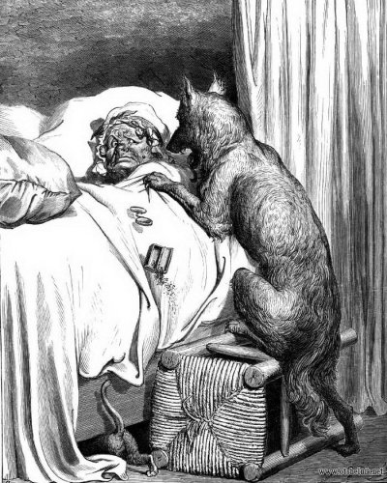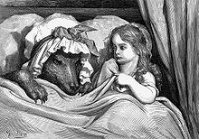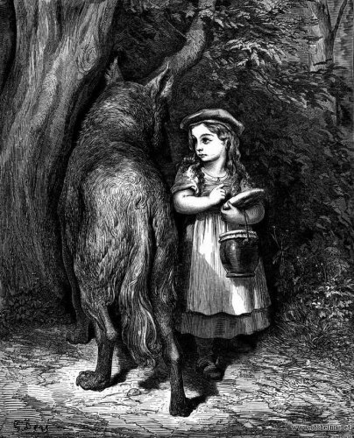

Иллюстрации русских художников 20 века
Эрик Булатов Борис Дехтерёв
